UNGHERIA 2013

Viaggio attraverso la terra ungherese alla scoperta delle meraviglie di questa nazione dell’ est europeo . Il nostro viaggio è durato 14 giorni e abbiamo percorso 2.500 Km . Preparato il camper, controllato i documenti, accertato di avere con noi i depliats illustrativi e l’ itinerario, si parte dalla Valle Camonica e, via San Candido, attraversiamo l’ Austria . Sosta notturna a Spittal an der Drau in Oktoberstrasse 10 ed il giorno dopo arrivo a TURRACHER HOHE per visitare questa splendida località montana della Carinzia .Il primo impatto con la strada è stato micidiale : oltre alla salita normale troviamo 3 Km con pendenza al 23% !!! Sembra che il camper quasi si ribalti all’ indietro !!! Ma giunti sul posto la fatica della guida è ricompensata . Un itinerario a piedi di 2 ore consente di visitare 3 laghetti alpini immersi nei boschi, uno più bello dell’ altro con scorci panoramici mozzafiato . Terminata la nostra passeggiata chiamata “ See Runde 3 “ , prendiamo la seggiovia e andiamo in cima alla montagna . Qui per nostra figlia è un paradiso in quanto al rifugio è stata creata un’ area giochi con l’ acqua ed il divertimento è assicurato . Gioca con il pianoforte ad acqua, lo scivolo, la fontana che spruzza ad intermittenza, il mulino ad acqua e tante altre attrazioni . Ma la parte migliore ci aspetta al ritorno ! 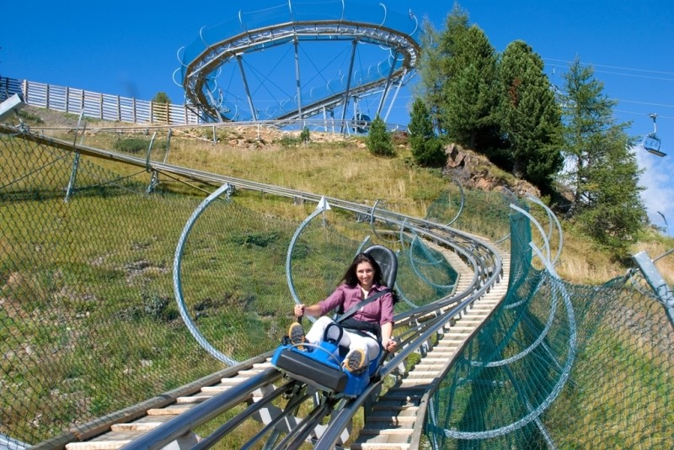 Si scende con il BOB !!! Sembra di essere sulle montagne russe : bob a due posti, cinture allacciate e giù per la discesa con impressionanti curve a sbalzo sulla valle e rettilinei velocissimi . Un divertimento incredibile . Ci fermiamo per la notte – nessun problema e sosta - nel parcheggio di fronte alla partenza della seggiovia ed il giorno dopo riprendiamo il viaggio fino a Wiener Neustadt ; da qui sempre su viabilità locale ci portiamo al confine austro-ungherese. Acquistiamo subito la “vignette matrica “ per le autostrade ungheresi , cambiamo per la prima volta gli Euro in fiorini ( € 1.00 = 283 fiorini ) ed entriamo in Ungheria . La prima meta del nostro viaggio è SOPRON, centro di soggiorno accogliente che offre un panorama unico sulla zona circostante grazie ai suoi belvedere .
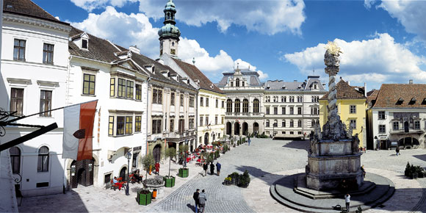

Il centro storico è a forma di ferro di cavallo, cinto da mura . E’ la città ungherese più ricca di monumenti storici, tale da ottenere nel 1975 il premio Europa Nostra . Sopron risale all’ epoca celtica e sotto i Romani assunse il nome di Scarbantia . Già allora era una stazione importante sulla “ via dell’ ambra “ che attraversava l’ Europa . Il Foro di Scarbantia, ora luogo archeologico, presenta ruderi del centro di una volta mentre frammenti scultorei ed architettonici sono esposti nella Torre del Fuoco ( tuztotony ) alta 61 metri , simbolo della città . La Casa Fabricius è uno dei monumenti storici della città : già nel ‘ 300 era una casa residenziale, l’ arredamento ed i mobili ricordano il gusto della borghesia dei sec. XVII – XVIII . Nella cantina medievale è collocata la Glittoteca Romana con un gruppo scultoreo di Triade, che avrebbe poi ornato il Campidoglio a Roma .Nella Casa della Farmacia si trovano esposte le più belle attrezzature delle antiche farmacie di Sopron nonché rari manuali di farmaceutica . La chiesa delle Orsoline rappresenta uno dei più begli esemplari di architettura gotica ungherese . Di fronte alla chiesa si vede la Fontana di Maria, sec. XVIII, mentre nel suo oratorio è collocata una collezione di arte sacra della chiesa cattolica di Sopron con intagli in legno ed oggetti di oreficeria . Da visitare anche la Casa Storno, la Casa del Generale, la Casa Caesar, la Casa Effemberg e la Sinagoga Medievale . Da SOPRON ci spostiamo di circa 30 Km e giungiamo a FERTOD, la “ Versailles d’ Ungheria “ . Sorta per volontà del principe Esterhazy “ il Magnifico “ che fece costruire il suo castello sull’ esempio della reggia francese . Da vedere i giardini con numerose fontane, il Teatro dell’ Opera, il Teatro delle Marionette, la sala per concerti che ospitò un’ orchestra diretta da Haydin, la casa di divertimento cinese, vari padiglioni e piccole chiese . Peccato che non ci sia la visita con accompagnatore parlante in italiano . Consegnano una guida da leggere . Sarebbe stato meglio, come a Pannonhalma – più avanti – avere un’ audio guida . Da FERTOD ci si sposta di soli 60 Km e si giunge a GYOR, detta la “ città dei quattro fiumi “, l’ Holt-Marcal, il Rabà , il Ràbca che confluiscono nel Mosoni-Duna ( Piccolo Danubio ) . Da visitare la Piazza del Municipio ( Varosha Ter ) , la più animata, è sistemata a giardini e ornata da statue ; vi sorge il Municipio neo-barocco del Varoshava con una torre al centro alta 58 metri . A seguire la Piazza ( Becsi Kapu ter ) , aperta sul fiume Ràba . A sud è chiusa dalla Chiesa dei Carmelitani, il più bell’ edificio barocco della.città . 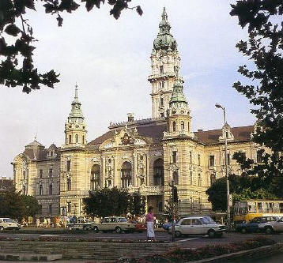

La Cattedrale ( Szekesegyhaz ) è un edificio composito . La parte absidale rivela il suo primitivo aspetto , con eleganti linee romaniche del sec. XII , le tre absidi hanno delle ripartizioni a colonne e parchettatura cieca nella fascia superiore . L’ interno a tre navate è stato trasformato in epoca barocca e decorato da affreschi e tele , notevoli i banchi barocchi e gli stalli in stile Luigi XVI, ai lati del presbiterio altari in stagno del XVIII secolo . Nella navata destra si apre la Cappella Hedervary, del 1400, dove è conservato il capolavoro dell’ oreficeria ungherese : il busto del Maestro Dénes ; nel tesoro della cattedrale troviamo oreficerie, suppellettili sacre e paramenti dal medioevo all’età barocca . La Collina del Capitolo ( Kaptalan Domb ) è il quartiere medievale della città, comprendente il castello, la cattedrale ed un intrico di strade bellissime . Dalla Becsi Kapu Ter si sale a destra del bastione proteso sul fiume Ràba ; sulla sinistra, al n° 5, si scende sotto le casematte della fortezza dove è posto il museo delle lapidi romane ( Varkazamatar kota ) . Alla fine della via si è di fronte alla cattedrale . Dopo GYOR un brevissimo spostamento di soli 20 Km e giungiamo a PANNONHALMA, sede della più grande, più ricca e più famosa abbazia. 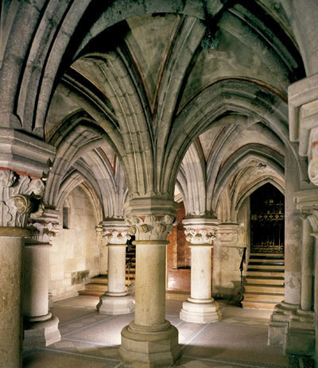

benedettina d’ Ungheria . Una strada a serpentina sale all’ ingresso del monastero ( visita a pagamento ore 9.00 – 17.00 – lunedì chiuso ) e immette nel primo cortile a sud del complesso . Attraverso un arco si accede alla spianata occidentale dove si leva la Szent Marton Bazilika, chiesa abbaziale romanica sormontata all’ ingresso da una torre con cupola, alta 55 metri . L’ interno è a tre navate gotiche su pilastri a fascio, cinque altari in ognuna delle navate laterali ; sotto l’ altare maggiore la cripta romanica a tre navate del XIII secolo . Nella navata a sinistra cappella di S. Benedetto, del 1501, con volte stellari e cappelle con ingresso rinascimentale . A sinistra del presbiterio sono la Sacrestia con arredo Luigi XVI e la Sala Capitolare . Dal lato destro del deambulatorio si giunge alla stupenda Porta Reale o Porta Speciosa, un portale romanico del 1135 che da accesso al chiostro . Qui si trovano la Cappella di S. Stefano, il Refettorio e l’ Archivio , il più ricco d’ Ungheria per la rarità dei documenti raccolti . Un lungo corridoio porta alla parte nuova del monastero con sale decorate da stucchi ed affreschi . Meravigliosa è la Biblioteca neoclassica, in legno di ciliegio ( 1824 – 32 ) che contiene 350 mila volumi tra cui manoscritti di rara bellezza e decorata di statue ; nelle vetrine si possono ammirare codici miniati, incunaboli ed il cosiddetto “ Manto di Stefano “ . Altre sale contengono varie collezioni di numismatica ( circa 15.000 medaglie ) , antichità classiche, collezioni scientifiche ed una Pinacoteca con opere dei più celebri maestri d’ Europa . Terminata la visita rotta verso est e dopo 110 Km giungiamo a ESZTERGOM, cittadina sull’ ansa del Danubio di fronte alla riva slovacca . E’ centro amministrativo e religioso con l’ imponente Basilica 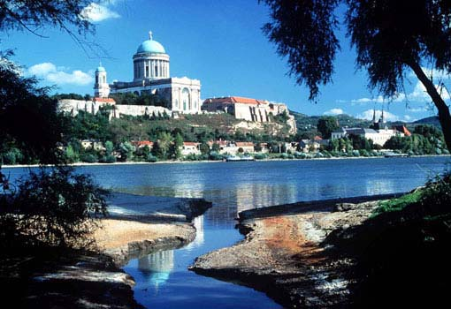

ed il museo cristiano . La Esztergomi Bazilika, la Cattedrale Primiziale d’ Ungheria che domina il paesaggio della città, è un gigantesco edificio neoclassico costruito sul luogo di una primitiva chiesa . La basilica misura m 118x 49 con una cupola di 33 m di diametro e 71 m di altezza coronata da 24 colonne ; la facciata è preceduta da un pronao formato da otto possenti colonne corinzie alte 22 m e serrata da due bassi campanili . Il vasto interno ha sulla sinistra la Cappella Bakocz, tutta in marmo rosso ; smontata in 1.600 pezzi fu ricostruita nella nuova Cattedrale . La cappella, con pianta a croce greca e cupola, ha un altare in marmo bianco di Carrara del 1519 e decorazioni marmoree sulle pareti a rosoni e stemmi gentilizi dell’ arcivescovo cardinale Barocz e del re Vladislao II . Sull’altare maggiore della basilica vi è una copia dell’Assunta del Tiziano . La cappella a destra ospita la tomba dell’arcivescovo Karoly . La chiesa ospita la maggiore Pala d’ altare del mondo . Dal presbiterio si scende nella cripta dove sono le tombe di arcivescovi e prelati di Esztergom . A destra della navata centrale si accede al Foszekesegyhazi Kincstar, il Tesoro più celebre e ricco d’ Ungheria ( visita a pagamento ore 9.00 – 17.00 ) con lavori di orficieria ( vasi, pastorali e calici sacri in oro e argento ) , paramenti ed arredi sacri . Tra i pezzi più pregiati da segnalare un evangeliario bizantino in oro e smalti del sec. XII, corni liturgici del sec. XV, un tappeto angioino del 1370, Crocefisso in oro e figure a smalto detto di re Mattia ( alto 72 cm ) composto da due parti : la superiore del 1402 di orefice parigino, l’ inferiore del 1469 di orefice lombardo . Di fronte alla Bajcsy – Zsilinszky ut, sotto lo sperone del castello, si trova la parrocchiale barocca di Vizivaros, eretta dai Gesuiti nel 1728 – 38 . Presenta un’ elegante facciata convessa stretta fra due campanili cuspidati . A fianco, nelle sale del Primàsi palota, l’ antico palazzo vescovile, ha oggi sede il museo cristiano ; sulla piazzetta antistante si trova il monumento equestre di S. Stefano . Avanti di soli 20 KM e con la strada n° 11 arriviamo a VIZEGRAD . Si racconta che un delegato del Papa, ospite di re Mattia, iniziò la sua lettera scrivendo “ Da Vizegrad, dal paradiso terrestre “ . In effetti il Palazzo Reale di Mattia Corvino aveva fama leggendaria .

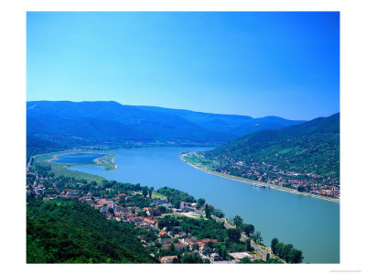

Di quel castello fino al 1934 si aveva traccia solo nei documenti dell’ epoca che descrivevano un palazzo senza pari nell’ Europa del ‘500 . Ora, dopo gli scavi iniziati nel 1934, percorrendo i cortili d’ onore, le sale, le terrazze ricostruite sui possono ammirare le bellezze del ‘500 . Il Palazzo Reale, il maggior complesso architettonico dell’ Ungheria medievale, fu portato a termine nel 1330 . Le colonne in marmo rosso riccamente ornate, le fontane con sculture scolpite, il cortile d’ onore richiamano la grandezza del palazzo voluto da re Mattia . Le rovine che ne sono rimaste si vedono al museo Matyàs kiraly . La Torre di Salomone, sec. XII, era uno dei maggiori baluardi dell’ Europa centro-orientale rimasti integri e faceva parte del sistema difensivo con mura fortificate e collegava il bastione con l’ Acropoli . In quest’ ultima, costruita nel sec. XIII, fu custodita per 200 anni la Corona Sacra . Nei locali restaurati ora è allestita una mostra che illustra la storia del castello . Il passato viene rievocato nei Giochi Internazionali del Palazzo di Vizegrad ogni estate . Altro spostamento di soli 20 Km e giungiamo a SZENTENDRE , piacevole cittadina sull’ ansa del Danubio ai piedi dei monti Vizegrad e nota per la colonia di artisti che qui risiede . Da visitare la piazza principale al centro del vecchio quartiere ora pedonalizzato, ornata dalla croce della peste, barocca, del 1763 , attorno vi sono pittoresche case barocche dedicate a vari artisti . Verso nord, al n° 2-5 è la Szentendrei Keptar, galleria d’ arte della città con esposte opere di artisti ungheresi . Dal quartiere attorno alla piazza si sale alla Collina del Castello dove si trova, in Templom tér, il Plébaniatemplom, di origine romanica e poi restaurato . Poco più a nord, in Alkotmany utca, è la Suborna, chiesa serbo-ortodossa del 1755 con iconostasi riccamente decorata ; un bel cancello fa da ingresso al giardino dove sono disposte alcune lapidi tombali serbe dei sec. XVIII – XIX . Ancora 25 Km e giungiamo alla bella GODOLLO, cittadina che conobbe un periodo di splendore tra la seconda metà dell’ 800 ed i primi del ‘900 quando divenne residenza estiva degli Asburgo e della principessa Sissi . .

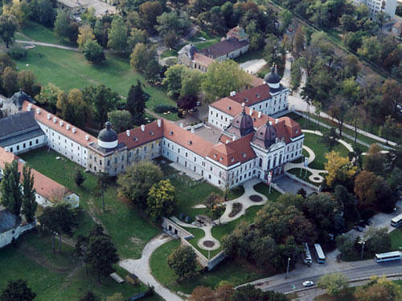

Notevole è il Grassalkovich-Kastely : ha una superficie complessiva di 17 Kmq compreso il parco di 28 ettari ( visita a pagamento ore 10 – 18 lunedì chiuso ) . Fu edificato nel 1745-47 per il duca Grassalkovich, uomo potentissimo dell’ epoca e confidente dell’ imperatrice Maria Teresa d’ Austria . Si visitano le sale dei ricevimenti, una caffetteria, negozi di souvenir, la serra ed il giardino botanico . Nei pressi della cittadina si può visitare la chiesa barocca di Mariabesnyo e, a 5 Km, il castello-scuderia di Babatipuszta che presenta particolari bassorilievi con soggetti agresti che ne ordinano i frontoni . Ora via verso la capitale dell’ Ungheria , la splendida BUDAPEST dove giungiamo dopo aver percorso solamente 25 Km . Alla fine di questo resoconto potete trovare un itinerario di visita che noi abbiamo seguito ; per poterla visitare con calma necessita almeno di due giorni in quanto è divisa in due parti distinte : BUDA, la città vecchia fortificata, e la moderna PEST . Lasciata BUDAPEST via verso ovest in direzione MARTONVASAR per visitare, solo esternamente – ma lo merita – il castello dedicato a. 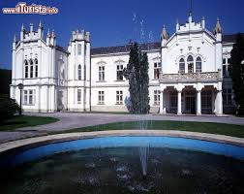 Ludwig van Beethoven . Esternamente il castello è bellissimo : tutto bianco , il che lo fa risaltare ancora di più visto che è posto all’ inizio di uno splendido parco con laghetto e isolotto dove d’ estate le orchestre sono invitate ad un festival dedicato al grande compositore .Ingresso gratuito al parco .
Si prosegue in direzione del Lago Balaton per fare tappa a VESZPREM, una delle città più affascinanti del Trans-Danubio . Il fiume Séd che l’ attraversa crea angoli estremamente romantici che fanno degna cornice ai monumenti d’arte e di storia .

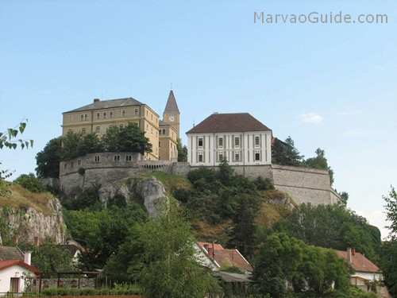

Salendo verso il castello si ha, a sinistra, la cilindrica Torre del Fuoco che caratterizza il panorama della città ; di origine medievale , fu rinnovata nel 1800 – dalla balconata superiore si gode una bella vista sulla città e sui monti circostanti ed ogni ora il carillon dell’ orologio suona una tipica melodia ungherese . A fianco della torre sorge l’ antica sede municipale , del 1811 . La Varkapu, porta del castello, eretta utilizzando i resti della porta quattrocentesca, segna l’ ingresso della città alta, un tempo cinta di mura costruite su un roccione dolomitico alto 30 metri . Oggi la porta, denominata anche Porta degli Eroi, ospita il Varmuzeum, il museo del castello, con la storia delle fortificazioni con documenti, antiche incisioni e resti architettonici . La strada che attraversa longitudinalmente tutto il quartiere del castello, la Var Utca, è affiancata da case barocche del XVIII secolo e costituisce la parte più affascinante della città . Ospita case adibite a gallerie d’ arte e residenze di artisti ungheresi . La Var utca si allarga nella cosiddetta Piazza della Trinità, con al centro la Colonna della Trinità del 1750, ricca di statue . La parte orientale della piazza è interamente occupato, al n° 16, dal Puspoki Palota, palazzo episcopale barocco, capolavoro del 1750 con pianta ad U e bel frontone con decorazioni sopra l’ ingresso del porticato ; al primo piano ospita un salone affrescato del 1772 con la rappresentazione delle 4 stagioni . Sul lato sinistro del palazzo si poggia la Gisella Kapolna , cappella gotica del sec. XIII con volte a crociera e chiavi di volta decorate, ornata da affreschi con figure di Apostoli . A fianco della cappella, nella piazza, troviamo il pozzo della cisterna del castello . Il lato occidentale della piazza è delimitato dalla Szent Mihaly-Szekesegyhaz, Cattedrale di S. Michele fondata nel sec. XI con facciata serrata da due torri ; all’ interno si visitano il Tesoro custodito nella sacrestia ( oreficerie e paramenti sacri ) e la Cripta gotica, a tre navate . Proseguendo per la Var Utca, subito dopo la Cattedrale si trova la Szent Gyorgy-Kapolna, cappella di S. Giorgio del sec. X-XI ma caduta in rovina ; oggi quel che rimane è conservato sotto una copertura ; all’ interno è conservato il Vetési Ko, capitello rinascimentale in marmo rosso del 1467 con gli stemmi dei cardinali dell’ epoca . Nel giardino antistante è posta la statua di S. Emerico e, subito dopo, al n° 20, il Seminario del 1773 . Sulla balconata che prospetta verso la vallata sottostante sono poste le statue di S. Stefano e della moglie Gisella . Il lato opposto della via è chiuso da altri edifici storici . A chi fosse interessato, a 10 Km da Veszprem si trova la cittadina di HEREND, famosa in Europa per la produzione di ceramiche . Noi non ci siamo andati in quanto l’ anno scorso abbiamo visitato la fabbrica di ceramiche di MEISSEN in Germania e famosa in tutto il mondo, ma, se non si è ancora visto nulla, merita sicuramente una sosta e una visita . Costeggiamo ora tutta la sponda nord del bel LAGO BALATON e dopo aver percorso circa 90 Km giungiamo a KESZTHELY . Prima però tappa a TIHANY, noto come la “ Perla del Balaton “ per le sue bellezze naturali e l’ interessante abbazia barocca dai campanili gemelli , con vista sul lago interno ( Belso-to ) meta di pescatori, e sul lago esterno ( Kulso-to ) luogo di nidificazione di migliaia di uccelli . Anche da lontano si vede la città, distesa sulla penisola che penetra nelle acque del Balaton . Si trova a 11 Km da Balatonfured . Dell’ abbazia benedettina, fondata nel 1055, è rimasta solo la cripta che custodisce la tomba di re Andrea I . Il testo latino del documento reale del 1055, con il quale si ordinava di fondare Tihany, contiene le prime parole scritte in lingua ungherese . Le case popolari settecentesche, poste nel Museo all’ aperto, nonché la Casa del Pentolaio, nel vecchio villaggio, rievocano la vita dei pescatori di una volta . KESZTHELY invece è un centro turistico importante e viene detta “ la capitale del Balaton “ . Giace all’ estremità occidentale del lago ai piedi del massiccio omonimo su una terrazza di argilla ; è celebre per il fastoso Palazzo settecentesco dei Festetics .

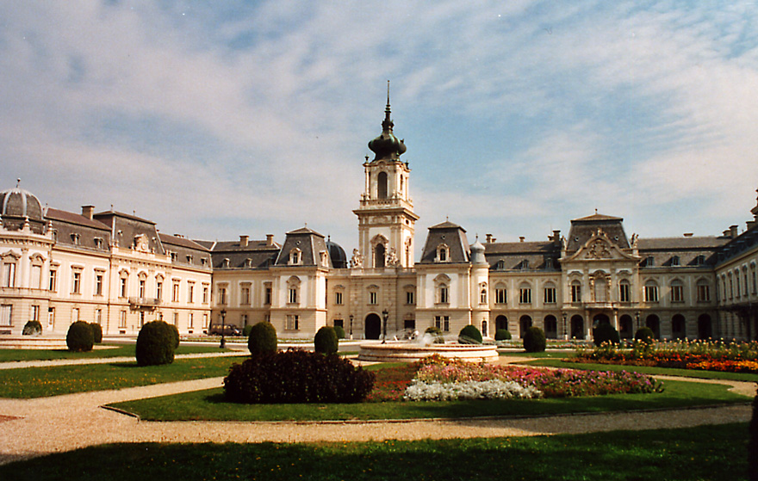

A nord del centro cittadino, circondato da un’ ampio parco e giardini, sorge l’ edificio barocco più vasto del Transdanubio . Iniziato nel 1745 acquisì l’ aspetto odierno nel 1883-87 con la parte centrale settecentesca e l’ ala di destra della fine dell’ 800, torre neo-barocca con copertura a bulbo e torrette angolari con tetto a cupola . ( Visita a pagamento ore 10-18 ; lunedì chiuso ) . All’ interno le sale sono arredate con mobilio, quadri e ceramiche dei sec. XVIII-XIX ; si visita l’armeria ( armi ed armature dei sec. XV-XIX ) , una esposizione dedicata a G. Festetics e la stupenda Biblioteca Helikon, con mobilio intagliato del ‘700, circa 90.000 volumi con codici miniati, incunaboli e rarità bibliografiche . In estate nel cortile del castello si tengono concerti sinfonici . TERMINA QUI IL NOSTRO VIAGGIO IN TERRA MAGIARA . E’ stato un tour estremamente interessante, per nulla pesante grazie alla brevità delle tappe, con un susseguirsi di paesaggi che hanno reso il viaggio molto gradevole . I luoghi visitati sono stati molto interessanti, la gente cordiale e ben disposta ad aiutare il turista in difficoltà . A parte Budapest abbiamo sempre fatto campeggio libero e non abbiamo mai avuto nessun tipo di problema ; abbiamo sostato in parcheggi, aree di supermercati e nessuno ci ha mai disturbato . Elenchiamo ora i campeggi o le aree di sosta da noi utilizzati in Ungheria : GYOR : giungendo da Fertod P+R gratuito all’ entrata della città sulla sinistra del fiume, vicino al centro . Ottimo per la visita . Eventuale sosta notturna PANNONHALMA : Parcheggio a 100 m dal monastero dove sulla sinistra c’è un ristorante, sosta anche notturna . VIZEGRAD : parcheggio a pagamento davanti al castello ESZTERGOM : Parcheggio a pagamento nei pressi del chiosco dei souvenir sotto la Basilica . FERTOD : Parcheggio a pagamento di fronte al castello Estergetszi – no pernottamento SOPRON : parcheggio a ridosso del centro ( la domenica spazi abbondanti ) SZENTENDRE : parcheggio a pagamento verso il centro , custodito . VESZPREM : Parcheggio a ridosso del centro vicino al teatro Petofi . GODOLLO : Sosta a pagamento nel parcheggio del castello – pernottamento al supermercato COOP-ZOOM dopo il castello, a destra subito dopo il parking bus e vicino al distributore . KESZTHELY : Parcheggio diurno presso il castello . Sosta notturna nei vari P dei supermercati . BUDAPEST : Camping HALLER , nel centro di Budapest, in un parco tranquillo . Accesso solo da Obester utca – se si arriva da Haller utca si deve prendere prima Fehèe Hollò utca, poi Vagohìd utca e finalmente Obester utca, sul fondo di questa c’è il campeggio. OTTIMO . Fuori da campeggio, in Haller utca, fermata autobus 24 per il centro oppure a 5 minuti a piedi ( consigliata ) la fermata metro “ Nagyvarad ter “ linea blu 3 ( 5 fermate e si è al Ponte delle Catene ). Nelle vicinanze supermercati, centro commerciale e ristoranti . GPS N 47° 28’ 33” E 19° 04’ 58” Parcheggio camper un po’ alla “ garibaldina “ ( si parcheggia dove si vuole ) ; in compenso bagni e docce pulitissimi, 3 lavatrici , personale della reception cordialissima e disponibilissima ( qualcuno parla un po’ di italiano – tutti inglese e tedesco ) . Nel camping ottimo ristorante . Vedere il sito del campeggio. Noi ci siamo trovati benissimo . MARTONVASAR : parcheggio di fronte al castello- anche pernottamento. . TIHANY : parcheggio a pagamento all’ entrata del paese - bastano un paio d’ ore per la visita . NOTIZIE DI CARATTERE GENERALE . Ambasciata Italiana in Stefania Utca – Budapest – tel 0036 1 3646065 . Documenti : carta identità, carta verde , minori passaporto individuale. Numeri di telefono utili : POLIZIA 107 – PRONTO SOCCORSO 104 Gite in battello : Budapest International Pier, tel 181953 : Budapest : gita di un’ ora e mezzo, partenze ore 11 - 15 – 20 ; sul Danubio: gita di 5 ore con varie partenze . STRADE : obbligo di acquisto ed esposizione CARD per autostrada e strade internazionali . Controllo elettronico della CARD . ACQUISTATE SUBITO IN FRONTIERA LA “ MATRICA / VIGNETTE “ perché I CONTROLLI SONO MOLTO FREQUENTI ! Noi siamo stati fermati e controllati persino in un’ area di sosta sull’ autostrada . Attenzione alle strade poiché presentano molte volte i tipici “ binari “ che rendono a volte difficoltosa la marcia . Purtroppo molte strade sono state rattoppate a macchia di leopardo e anche ciò influisce sulla guida . Ufficio Turistico Ungherese , via A. da Giussano 1 – Milano – tel. 0248195434 – fax 02 48010268. Testi utilizzati per il viaggio : 1) Precedenti viaggi trovati su Camperonline 2) Guide d’Europa : UNGHERIA – Budapest, Eger, Pecs, il lago Balaton e l’ ansa del Danubio ( biblioteca Pontoglio – riferimento n° 914.3904 UNG 10468 ) ideale per trovare le piantine stradali di Budapest, Esztergom, Gyor, Pecs, Szentendre, Veszprem, Kecskemet . . 3) “ Europa da scoprire “ e “ Regioni e mete d’ Europa “ del Touring Club Italiano . ITINERARIO VISITA DI BUDAPEST

La visita della città merita almeno 2 giorni di sosta per cui consigliano l' acquisto della Budapest Card, valida 3 giorni, che,
oltre ad alcuni sconti nei musei convenzionati, permette di
salire e scendere da autobus, tram, metro in modo da ridurre i percorsi pedonali .
Il servizio pubblico infatti è molto ben organizzato e puntuale ; con l' ausilio di una mappa cittadina con i percorsi delle linee auto-ferro tramviarie è facile
districarsi e portarsi nelle zone più interessanti della capitale magiara e
risparmiare così tempo e fatica . Noi però l’ abbiamo visitata quasi sempre a piedi .
Budapest, ribattezzata " la Parigi dell' Est " , divida tra i ricordi dell' impero e le contraddizioni della nuova Ungheria, è separata dal Danubio tra Buda e Pest,
tra le colline e la pianura .
Si inizia la visita di Buda nel quartiere della Fortezza ( Varnegyed ) , una cittadella medievale il cui punto focale è la Colonna barocca della Trinità che fa da
proscenio alla magnifica Chiesa di Mattia .
A contorno di questa piazza i camminamenti del Bastione dei Pescatori dove le fotografie sul Danubio, su Pest e sul Parlamento si sprecheranno .
Poi ci si sposterà verso il Palazzo Reale, con i resti dell' antico sistema di fortificazioni e la Torre della Clava, uno dei simboli del paese .
Il palazzo è stato abitato dai Turchi, dagli Asburgo ed è stato più volte distrutto e
ricostruito fino ad assumere le attuali forme . L' edificio ospita oggi la Galleria Nazionale Ungherese, il Museo storico
di Budapest, la Biblioteca Nazionale Szechenyi e nel giardino si può ammirare
la fontana di re Mattia .
Dal Palazzo Reale, tramite una funivia ( non compresa nella Budapest Card ) si scende al Ponte delle Catene ( Szècheny Lanchid ) , uno dei simboli della capitale ungherese,
costruito dal 1839 al 1849 .
Pest, l' altra faccia della città
Si passa sul versante di Pest e si arriva in Fòvam Ter dove si trova il Mercato Coperto, il Nagyvasarcsarnok, il più grande ed imponente
mercato coperto di Budapest, fin dal 1897 .
L' immensa struttura in ferro dell' edificio - monumento architettonico copre una superficie di10.000 mq interamente destinata al commercio di alimentari,
10.000 mq interamente destinata al commercio di alimentari, abbigliamento e souvenir .
Un veloce sguardo al Ponte Elisabetta ( Erzsebet Hid ) uno tra i primi ponti di cavi, posto sotto Monte Gerardo, e poi ci si dirige verso Vorosmarty e visitare,
per i più golosi, la rinomata pasticceria Gerberaud, la più famosa della
pasticceria Gerberaud, la più famosa della capitale .
Successiva meta la Sinagoga, una delle più grandi d' Europa, edificio in stile bizantino-moresco con cupole a cipolla .
Realizzato nella seconda metà dell' Ottocento il museo conserva oggetti
ebrei dall' epoca romana ad oggi .
Si passa quindi a visitare la Cattedrale di Santo Stefano ( Szent Istvan ), il re fondatore dello stato ungherese che convinse al Cristianesimo i suoi sudditi .
Con la sua cupola alta 96 metri la chiesa non passa inosservata .
Anche questo edificio risale alla fine del 1800 e, al suo interno, si trova
un' importante reliquia per gli ungheresi : la Sacra Destra mummificata del re
Santo Stefano .
Il proseguimento della visita della città prosegue verso Andrassy Ut , gli Champs Elisés di Budapest, la via elegante della città .
Si ammira l' Opera ( in stile rinascimentale italiano ) , visitabile ad orari prestabiliti,
per poi passare il Piazza F. Listz contornata da locali in stile .
Con la metropolitana, dalle stazioni stile liberty, si arriva al Piazzale degli Eroi ( Hosok Ter ), alla fine di Andrassy Ut troneggia il Monumento del Millennio,
un' altissima colonna dalla quale l' Arcangelo Gabriele veglia sull' Ungheria e
la sua storia rappresentata dalla rassegna dei vari monarchi che si sono succeduti
dopo Santo Stefano contenuti nella struttura a semicerchio che circonda la stele .
A contorno della grande piazza il Museo delle Belle Arti e la Galleria d' Arte .
Alle spalle del monumento il grande parco civico Varosliget, dove si può visitare lo zoo, andare in barca sui laghetti, visitare il Castello Vajdahunyad con un misto
di vari stili architettonici .
Ancora un trasferimento in metro, tram n° 4 e n° 2 e si arriva al Parlamento decorato da molte torri e pizzi di pietra che lo rendono uno degli edifici più decorativi della città .
I lavori di costruzione del palazzo iniziarono nel 1885 e durarono 17 anni ; l' edificio è lungo268 metri e largo 123 con la cupola alta 96 metri .
Si estende per circa 18.000 mq ed all'esterno sono posizionate 90 sculture di sovrani,
condottieri ed eroi ungheresi e gli stemmi dlle città e delle regioni .
All' interno si trova la scala ornata che conduce alla sala della cupola . Da qui si aprono due sale simmetriche, una volta sede della Camera dei Deputati e dei
Senatori .
Il Parlamento dispone di 27 ingressi e 10 cortili . La facciata maggiore è quella rivolta sul Danubio ma l' ingresso principale si trova sulla Piazza Kossuth .
LA CUCINA UNGHERESE
La cucina ungherese esercita un forte richiamo sui palati poco abituati ai sapori speziati ed agrodolci ; il pepe ma soprattutto la paprika sono onnipresenti e
danno un gusto particolare al gulash ed al porkolt .
Mai confondere questi due : quello che all' estero è conosciuto come gulash
in Ungheria si chiama rigorosamente porkolt - è uno spezzatino di manzo o di carni miste che viene cotto per oltre un' ora in un soffritto di cipolla e strutto,
condito con paprika, peperoni e pomodoro e si presenta in tavola con un
sugo rosso e denso .
Molto più brodoso il gulash, una minestra che unisce il manzo, strutto ( o olio), cipolle, cumino, paprika, gnocchetti di pasta e - volendo - patate, carote,
radici di prezzemolo, peperoni, pomodori .
Il porkolt può essere insaporito con panna acida ( tejfol ) .
Un altro elemento base è lo strutto, spesso sostituito dall' olio di semi ( non si usa l' olio di oliva ) .
Rinomati sono gli insaccati di maiale di cui esiste un' ampia offerta regionale e la tenera carne bovina .
Come aperitivo si usa bere un bicchierino di palinka, un' acquavite aromatica ai gusti di albicocca, pera, ciliegia o prugna .
Passando agli antipasti sono caratteristici i patè di fegato d' oca ( libamaj ) , il korozott - una crema di ricotta e cipolline con spezie che si spalma sulle tartine-
e la pogacsa, focaccine al forno variamente condite .
Non esistendo il primo piato, si passa direttamente ai secondi preceduti da una gustosa zuppa di carne, verdure o di pesce ( halaszle ) .
Prelibatissimo è il miele, molto usato nella pasticceria locale .
I dolci meritano un capitolo a parte . I più squisiti sono lo strudel, la crepe alla Gundel, i gnocchetti di Somlo, il puré di castagne .
Sono caratteristiche le paste calde .
Da non perdere l'assaggio della pasta alla ricotta .
A fine pasto l' amaro, per antonomasia, è l' Unicum, uno dei prodotti tipici della terra magiara .
Le famiglie ungheresi iniziano sempre i pasti con una zuppa . A seguire gli spezzatini a sugo denso o brodoso e la pasta .
Le verdure vengono preparate in modo particolare, sotto forma di crema .
Vengono tagliate a pezzettini ed addensate con l' aggiunta di panna acida , farina ed alcune volte patate grattugiate .
Le creme più squisite sono a base di spinaci, di zucca, cavolo, patate, cavolfiore, fagioli, lenticchie e rape .
Anche la pasta viene spesso condita con le verdure . La pasta col cavolo, con
le patate e con i fagiolini è una pietanza " casereccia " molto popolare .
La Paprika, simbolo per eccellenza della cucina ungherese, è un peperone che nelle sue molteplici varietà copre l' intera gamma dei sapori ,
dal dolce al piccantissimo . Diffusa fra i Pellerossa fu introdotta in Europa da Cristoforo Colombo
e da qui passò in Asia Minore da dove i Turchi la portarono in Ungheria .
Secondo altre teorie, la paprika ungherese, più piccante di quella americana, sarebbe invece originaria delle Indie Orientali .
Fatto sta che inizialmente era impiegata come surrogato del pepe,
oggi è largamente diffusa e consumata a seconda delle varietà : c' è quella da mangiare cruda, quella da conservare sott'aceto, quella da tritare in polvere
e usare come spezia .
Attenzione però perché il " rosso " della paprika può nascondere " forti " sorprese .
Mai confondere, al momento della scelta, la Paprika Dolce ( csemege ) con quella piccante( csipos ) .
GROTTE E LABIRINTO DELLA FORTEZZA DI BUDAPEST
Un tratto caratteristico di Buda sono le cantine a vari livelli sotto quasi ogni edificio . Nel Medioevo queste cantine vennero collegate e formarono un sistema di corridoi lungo vari chilometri che nel corso delle varie battaglie e guerre poterono essere assai ben utilizzate .
Infatti, grazie a questi corridoi, i difensori furono in grado di riorganizzare in breve tempo le loro forze concentrandole sui punti più esposti agli attacchi del nemico,
dando così l' impressione di essere in molti, sebbene in verità ci fossero
a disposizione solo un pugno di soldati .
Recentemente è stato aperto un nuovo tratto del sistema di grotte sotto la Collina della Fortezza, citato già in documenti medievali .
Durante una camminata di circa 40 minuti si possono visitare i resti dei pozzi, dei
depositi di una volta, dei bagni e dell' accampamento tedesco .
Per raggiungere le grotte è necessario recarsi al Quartiere del Palazzo Reale a Buda .
Il Labirinto del Castello di Buda è un
sistema di grotte che a circa 16 metri di
profondità si articola sotto il distretto del
Castello ed è l' unico labirinto al mondo
in funzione .
Comprende un' area paleolitica, una più
specificatamente speleologica ed una
storica, corredata da due statue in cera
di vari personaggi . Ristrutturato nel 1997
offre la possibilità di percorrere la
preistoria e la storia ungherese in una
atmosfera particolarissima .
Una meraviglia naturale di Budapest è il
sistema di grotte di stalattiti di Palvolgy,
a Buda, nelle immediate vicinanze
dell' elegantissimo quartiere residenziale
Rozsadomb ( Colline delle Rose ) .
Questo sistema di grotte è uno dei più
lunghi d' Ungheria : è lungo 13 Km ma, per
motivi di sicurezza, solo 500 metri sono
visitabili .
La massima profondità raggiunge gli
80 metri .
Il sistema di grotte è stato creato dalle
sorgenti d' acqua calda che alimentano ancor oggi i bagni termali della capitale .
All' interno delle grotte si possono osservare stalattiti la cui particolarità è il fatto che si sono formate con l' acqua termale, quindi calda .
Le grotte sono state scoperte per caso nel 1904 durante alcuni lavori . Nel 1944 il territorio è stato messo sotto protezione .
Durante gli ultimi lavori, iniziati nel 1997, sono stati abbelliti anche i dintorni delle grotte con la costruzione di parchi e strutture per turisti .
Per raggiungere le grotte prendere la M2 fermata Batthyany ter, poi prendere l' autobus 60 e scendere in Piazza Kolosy ter a Buda . Da qui prendere l' autobus 65, fermata Palvolgy Cseppkobarlang - oppure ferrovia suburbana HEV, fermata Szepvolgy ut e poi prendere l' autobus 65 .

Per terminare il nostro viaggio al ritorno, sempre su viabilità ordinaria – mai autostrade – abbiamo attraversato un pezzo di Croazia e, via MARIBOR, siamo rientrati in Austria per fermarci a MARIA WORTH sul WORTHSEE . 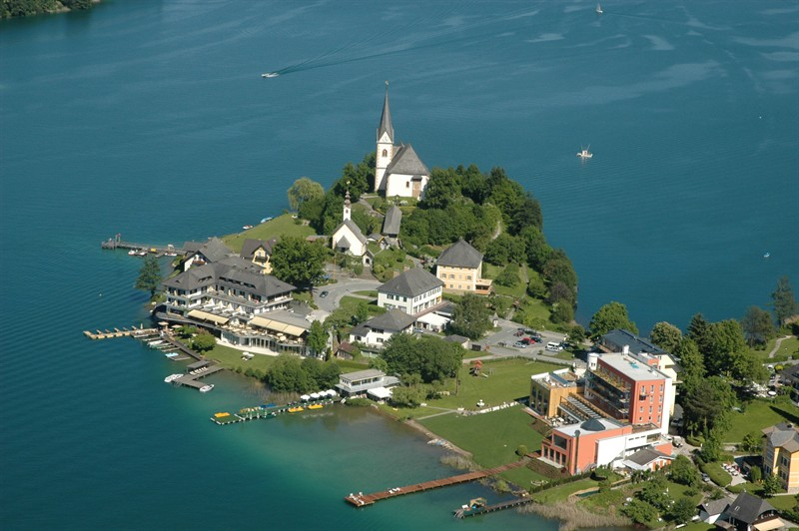

Quando si arriva a KLAGENFURTH prendere la strada che porta sul lato sud del lago e costeggiarlo . Molte possibilità di sosta con il camper per vedere il lago oppure per il pranzo . La penisola di Maria Worth è famosa in tutta l’ Austria per le due chiesette e la splendida vista del lago Worthsee . Noi gli abbiamo dedicato quasi 2 ore per rilassarci . Parcheggio appena entrati in paese sulla sinistra, seguire le indicazioni per i bus . Passando poi da Tarvisio siamo andati a LONGARONE a vedere la DIGA del VAJONT . Quindi ci siamo recati a POSSAGNO ( Treviso ) per vedere il museo-gipsoteca di Antonio Canova :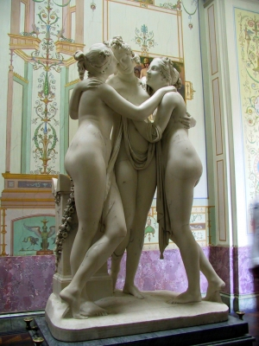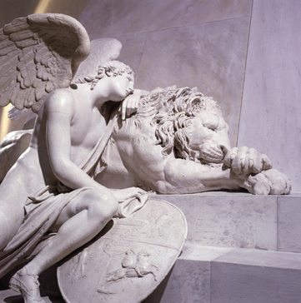. Giunti poco prima di Bassano del Grappa , abbiamo imboccato la deviazione che , con 32 Km di salita stretta ma fattibile , porta in vetta al MONTE GRAPPA . 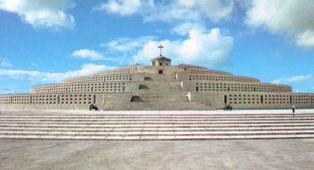 Qui il panorama è entusiasmante : Siamo riusciti, grazie alla giornata limpida, a vedere Venezia, Chioggia , la laguna ed il mare Adriatico da un lato, le Alpi dall’ altro . Maestoso !!!!! Inoltre la visita al Sacrario è molto interessante e suggestiva; idem dicasi del museo dedicato alla Grande Guerra e impressionante la galleria di 5 Km scavata nella montagna dai soldati italiani in soli 6 mesi . Vi sono ancora batterie di cannoni piazzate nelle varie feritoie . Sul passo il gradevole Rifugio Bassano ci ha ospitato per uno spuntino senza minimamente approfittare di noi . Anzi, il personale è stato molto gentile e cordiale mentre chiedevamo spiegazioni e in formazioni . Alla fine, camper in direzione Valle Camonica e rientro a casa .

BUON VIAGGIO A TUTTI !!!

